Заринский центральный сельский Дом культуры Заринской Централизованной клубной системы – филиал Муниципального бюджетного учреждения культуры «Районный Дом народного творчества и досуга» Марьяновского муниципального района Омской области

«Солнышко для всех»
театрализованная игровая программа
посвящённая Дню защиты детей
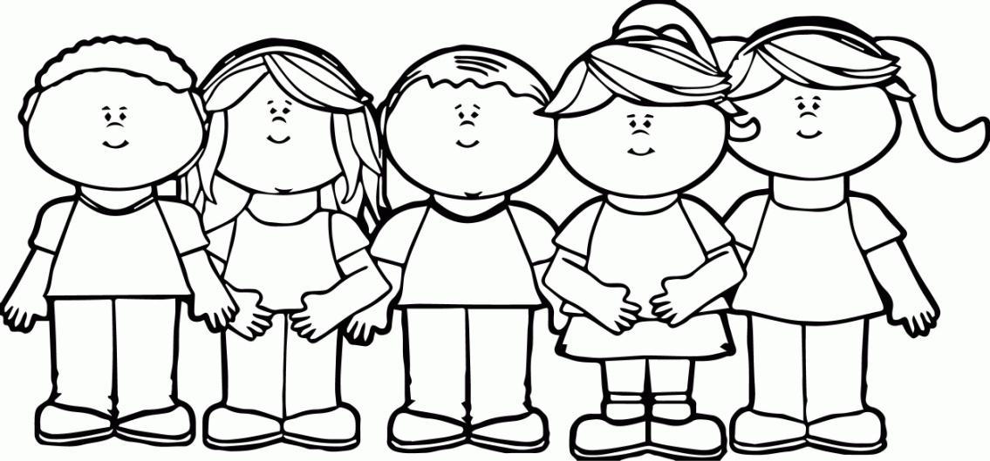

Автор: сотрудники
Заринского ЦСДК

с. Заря свободы, 2021 г.
Цель: Создать праздничную атмосферу и позитивную эмоциональную нагрузку.
Задичи:
- Создать радостную праздничную атмосферу.
- Сформировать позитивный настрой на активную деятельность.
- Формировать желание проявлять творческую инициативу и принимать активное участие в празднике.
- Воспитывать коллективизм, развивать умение работать в команде..
- Воспитывать дружеские отношения между детьми, доброжелательное отношение к окружающему миру.
- Развивать воображение и внимание детей, способность помогать и сочувствовать.
- Устранить неуверенность и повысить самооценку.

Место проведения: Территория Заринского СДК
Дата проведения: 1 июня
Время проведения: 16:00 ч.
Участники: сотрудники Заринского ЦСДК
Целевая аудитория: Дети младшего и среднего школьного возраста
Действующие лица: Зебра, Попугай, Леопард.
Оборудование: Музыкальные колонки 2шт., ноутбук 1шт., радиомикрофоны 3шт.
Реквизит: листы ватмана 6шт., цветные карандаши 2уп., кольца из картона 14шт., доска-кольцеброс, воздушные шары 30шт., клей ПВА 2шт., манная крупа, маленькие коробочки.

Сценарий театрализованной игровой программы
«Солнышко для всех»

ФОНРОГРАММА 01 ПЕСНЯ «ЕСЛИ ДОЛГО, ДОЛГО…»
Выходят Зебра и Попугай.
Зебра: Здравствуйте, дети!
Попугай: Всем прррривет!
Зебра: Мы рады приветствовать вас!
Как много светлых улыбок мы видим на лицах сейчас!
Первый летний день в году
Не отдаст детей в беду!
Не заставит всех скучать
Будем мы сегодня веселиться и играть!
Сегодня первый день лета, а еще этот день посвящен международному дню защиты детей и сохранению мира на земле. Он посвящен вам дорогие ребята!
Попугай: Сегодня у нас с вами веселый праздник! Мы будем петь, игррррать и танцевать. И как раз к нам в гости пришли маленькие солнышки. Встречайте!
Выходят участники танцевального коллектива «Искорки» и дарят персонажам солнце.

ФОНОГРАММА 02
МУЗЫКАЛЬНЫЙ НОМЕР ТАНЕЦ «ТОЧКА…ТОЧКА…ЗАПЯТАЯ»

Попугай: Спасибо детка! Какие они молодцы повеселили нам и подняли настроение! Поаплодируемим! Ну, а теперь пришло время и поиграть!
Выходит Леопард.
Леопард (хитро): И чего это вы тут собрались?... Веселитесь?... Не даете мне отдыхать и нежиться на солнышке! Мяууу!!! Вот заберу я его у вас, и будет оно только мое!

ФОНОГРАММА 03 ЗВУК «ТА-ДА-ДА-ДАМ»

Хватает солнце и отбегает в противоположный край игровой площадки, вешает его на стенд.
Зебра: Ты что?!!! Солнышко ведь общее и нам всем без него никак нельзя! Тем более у нас и у ребят сегодня праздник: 1 июня, лето начинается, как раз хочется солнца и тепла!
Вместе: А ну верни солнышко на место!
Леопард (кричит издалека): А вот и не верну! Оно теперь только мое! А вам до меня никогда не добраться через всю эту пустыню препятствий!

Ложится и нежится под солнышком.
Попугай: И что же нам теперь делать, ребята?!
Зебра: Давайте попробуем добраться до этого жадного котенка!
Вы готовы детки?
Дети отвечают.
Попугай: Давайте разделимся на две команды и посмотрим, кто быстрее и ловчее доберется до Леопарда. И на каждом этапе мы вам будут выдаваться солнечные жетоны. Победившей команде три больших жетона, а проигравшей три маленьких.
Делятся на команды. Подходят к первому препятствию.

ФОНОГРАММА 04 ПЕСНЯ «Я РИСУЮ ЛЕТО»
Эстафета «Летняя галерея»
Каждая команда становится на определенном расстоянии напротив мольбертов с закрепленными на них листами ватманов. Задача: нарисовать картину про лето. Каждый игрок должен подбежать к листу, нарисовать один предмет. Побеждает так команда, которая быстрее справится.

Зебра: Какие молодцы, вы справились с заданием. Получайте свои первые жетоны. И скорее пошлите к следующему испытанию.

ФОНОГРАММА 05 ПЕСНЯ «РАДУГА-ДУГА»
Игра «Радужные кольца»
По очереди игроки с каждой команды кидают кольца цветов радуги на доску с прикрепленными на нее палочками, над которыми написаны цифры (заработанные очки). Побеждает та команда, которая наберет большее количество очком.

Попугай: Ах, какие же вы все меткие! Держите свои жетоны. А теперрь у меня есть к вам прррредложение. Давайте сделаем портреты Леопарда и подарим ему их, когда доберемся, может быть он станет добрее к нам и отдаст солнышко.
Дети отвечают.
Зебра: Но все приспособления для рисования портретов находятся за эти болотом, а через него можно перелететь только на воздушных шарах.

ФОНОГРАММА 06 ПЕСНЯ «НА ВОЗДУШНОМ ШАРЕ»
Игра-эстафета «На воздушном шаре»
Задача каждого допрыгать с шаром между ног до стула с предметами (количество предметов рассчитано по одному на каждого игрока), взять один и вернуться в команду, следующий выполняет то же самое. Побеждает та команда, которая быстрее перенесет все предметы.

Попугай: Ну, все необходимое собрано, получите скорее свои жетоны и приступим к рисованию. А рисовать сегодня будем необычно.

ФОНОГРАММА 07 ПЕСНЯ «ОБЛАКА»
Конкурс «Манный портрет»

Из собранных маленьких коробочек дети ссыпают манную крупу в миски (светлую в одну, темную в другую). На приготовленных листах с изображениями Леопарда начинают его раскрашивать с помощью клея и цветной манки.

Попугай: Какие замечательные портреты у вас получились! Оба хороши! Поэтому получайте все по три больших жетона!
Зебра: А теперь нам предстоит пройти поле колючих цветов Чудесатиков! И первым предоставляется его преодолеть капитану команды.

ФОНОГРАММА 08 ПЕСНЯ «ЦВЕТИКИ»
Игра «Чудесатики»
Задача капитана команды, оббежать змейкой расставленные цветы, затем взять одного игрока с собой опять оббежать, вернуться взять следующего и так продолжать пока не соберет за собой цепь из всех участников команды, и только потом, собрав за собой всю команду, финишировать. Побеждает та команда, капитан которой быстрее соберет всех игроков и доведет до финиша.

Попугай: Вот и прррекрасно! Дррружно перебрались через поле колючих Чудесаников. Получите свои заработанные жетоны. Посмотрите, на пути у вас висят коварные загадки. Самые сложные из них красные, срывайте именно их по очереди и отгадывайте. За каждую будет в награду большой солнечный жетон.
Конкурс «Коварные загадки»
1. Желтый сарафанчик
сменил на белый кафтанчик,
Промчался ветерок,
остался стебелек. (Одуванчик).
2. Посеял зернышко,
А выросло солнышко. (Подсолнух).
3. Шапка красная в горошек,
Будь, однако, осторожен,
У него прекрасный вид
Но, уж очень ядовит. (Мухомор)
4. Вдруг зажегся на травинке
Настоящий огонек
Это с лампочкой на спинке
Сел на травку …. (светлячок).
5. Шевелились у цветка
Все четыре лепестка
Я сорвать его хотел
Он вспорхнул и улетел. (Бабочка)
6. Ты весь мир обогреваешь
И усталости не знаешь
Улыбаешься в оконце
И зовут тебя все…. (Солнце).
7. Долгожданная пора
Детвора кричит «Ура»
Что ж за радость это
Наступило (Лето)
8. Что за мостик разноцветный
Мы увидим каждым летом
Через речку, через лес?
Повисел он и … исчез! ( Радуга)
9. Приходите летом в лес!
Там мы созреваем,
\ Из-под листиков в траве
Головой киваем,
Объеденье-шарики,
Красные фонарики. ( Ягоды)
10. Не зверь, не птица, носок как спица.
Летит — пищит, сядет — молчит. (Комар)

Зебра: Молодцы ребята и с коварными загадками вы справились! И наконец-то мы совсем близко подобрались к хитрому Леопарду. Давайте попробуем спеть ему серенады.
Конкурс «Серенады»
Первая команда исполняет песню «В траве сидел кузнечик» произнося только звук «Гав-гав».
ФОНОГРАММА 09 МИНУС «В ТРАВЕ СИДЕЛ КУЗНЕЧИК»
Леопард в ужасе подскакивает, метается в разные стороны.
Следующая команда исполняет песню «От улыбки» произнося только звук «Мяу-мяу».
ФОНОГРАММА 10 МИНУ «ОТ УЛЫБКИ»

Леопард успокаивается, прислушивается и подпевает ребятам.

Леопард: А-а-а! Все-таки добрались! Смелые вы, однако, ребята!
Попугай: Ребята наши не только смелые, но и добрррые! И принесли тебе подарки.
Дети дарят портреты Леопарду.
Леопард (изумленно, любуясь портретами): Действительно, еще и очень добрые! (с виноватым видом) Мне очень стыдно, что я пожадничал и забрал у вас солнышко. Держите его, я обойдусь и так.
Леопард отдает солнце и грустный садиться под стенд, где он висело.
Зебра: Ребята, разве в такой праздничный день может кто-то грустить?
Дети отвечают.
Попугай: Так давайте подарррим нашему Леопарду другое солнышко, чтоб оно его грело и радовало!

ФОНОГРАММА 11 «ВЕСЕЛАЯ ДЛЯ КОНГКУРСОВ»

Дети приклеивают жетоны на стенд так, чтобы получилось солнце. Попугай и Зебра им помогают. Леопард всех благодарит и радуется своему солнышку.
Зебра: Ну, вот теперь точно все счастливые и веселые! Ребята вам понравились все наши приключения?
Дети отвечают.
Попугай: Действительно, сегодня мы с вами очень здорррово поиграли и дрружно повеселились! И очень будем рады, если вы станете приходить к нам чаще!
Зебра: Пусть все лето солнышко вам дарит свое тепло, радость и только хорошее настроение!
Леопард подходит со своим солнцем в руках.
Леопард: Давайте все вместе станцует для нашего солнышка и оно одарит нас своими лучиками!!!

ФОНОГРАММА 12
ФЛЕШ-МОБ «СОЛНЫШКО ДЛЯ ВСЕХ».

